**Образовательная деятельность по развитию связной речи детей старшего дошкольного возраста**

**«Весенняя сказка».**

Воспитатели: Екимова Г.С.

**Программные задачи:**

1. Учить детей составлять сказку на предложенную тему, передавая особенности сказочного жанра.

2. Упражнять в подборе синонимов и антонимов, определений к заданным вопросам.

3. Формировать умение согласовывать прилагательные с существительными в роде. Закреплять уже известные способы словообразования. Развивать способность передавать интонацией различные словообразования.

4. Развивать графические навыки и творческие способности.

**Материалы и оборудование:** игрушка «Солнечный зайчик»; сказочное панно «Лесная полянка»; карточки с графическими упражнениями (на каждого ребёнка); спокойная музыка (по выбору.

**Предварительная работа:** знакомство с различными видами насекомых и их особенностями; коллективное составление сказочного панно «Лесная полянка» с использованием различных материалов (нити, ткань, пенопласт, измельчённые ракушки).

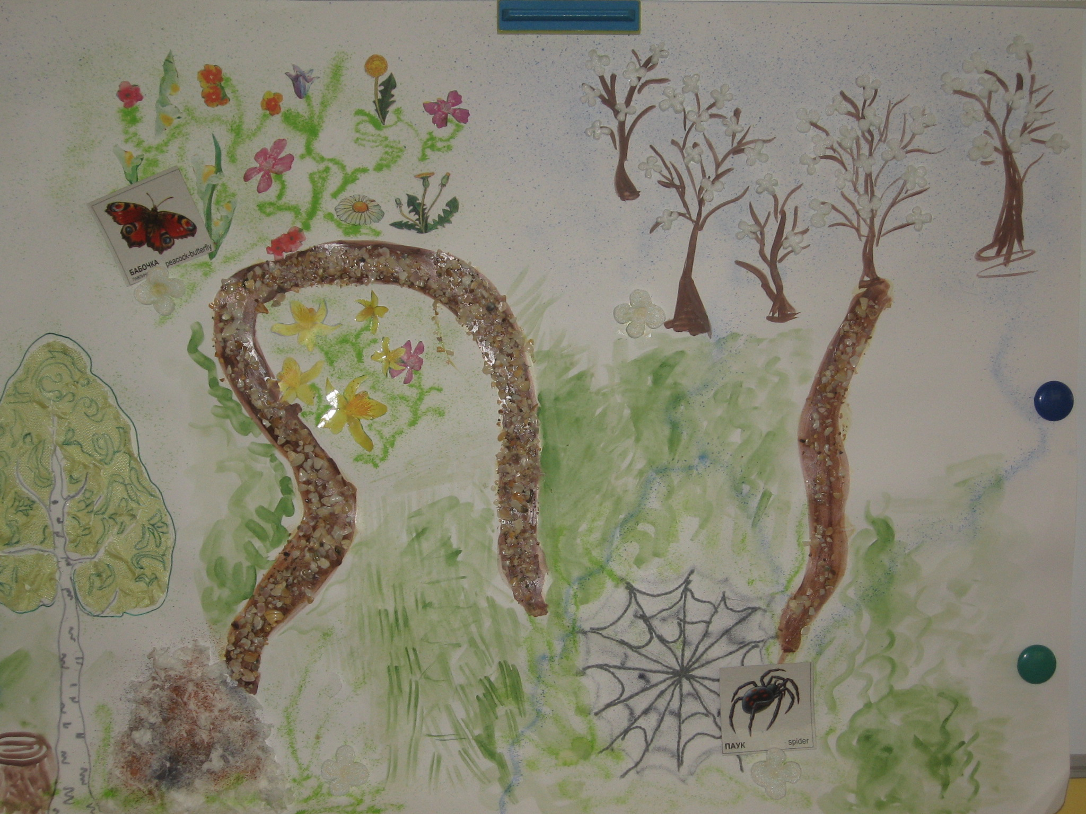

**Ход занятия.**

*Под речевое сопровождение «Месяц по небу ходил…» дети собираются в круг и садятся на ковёр.*

*Воспитатель:* Прислушайтесь, ребята… Вы ничего не слышали? Кто это прошагал так тихо за окном?

Кто пришёл так тихо-тихо?

Ну, конечно, не слониха,

И, конечно, бегемот

Тихо так пройти не мог.

И никто из вас не слышал,

Как листок из почки вышел,

И услышать не могли вы,

Как зелёные травинки,

Сняв зелёные ботинки,

Тихо вышли из земли.

И подснежник тихо вышел.

И повсюду тишина.

Это значит, это значит:

Тише всех пришла Весна.

Вот и к нам пришла весна. Вы уже догадались, что говорить мы сегодня будем о весне. Давайте придумаем определение к слову «весна». Какая она? *(дети: тёплая, красивая, добрая, ранняя, ласковая и т.д.)*. О чём можно сказать «весенний»? *(дети: ручей, дождь, день, лучик и т.д.).* А о чём можно сказать «весенняя»? *(дети: лужа, капель, проталинка, вода, река и т.д.).* А что можно назвать словом «весеннее»? *(дети: облако, настроение, солнце, небо, утро ит.д.).*

Молодцы, ребята! Вот сколько хороших и красивых слов вы вспомнили!

А вы знаете, к нам в гости сегодня кто-то пришёл. Кто же это? Это солнышко послало нам свой волшебный лучик (появляется игрушка «солнечный зайчик»). Сейчас он прикоснётся к каждому из вас, и вы, превратитесь в сказочников! *(Солнечный зайчик подходит к каждому ребёнку и гладит его по голове или здоровается, подавая лапку).*

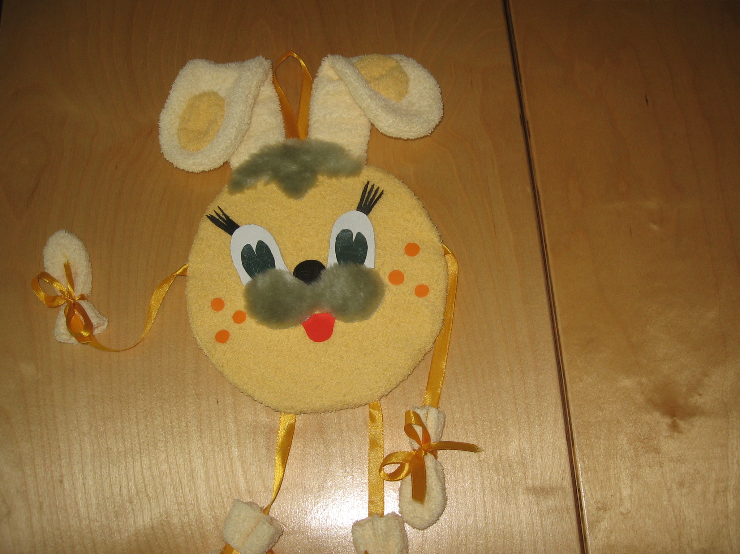

Давайте порадуем нашего гостя весенней сказкой? А поможет нам сочинить сказку волшебное блюдо *( блюдо с яблоком на нём)*. Подходите, ребята. Давайте прикоснёмся руками к яблоку и произнесём волшебные слова:

Ой, весна моя, ты весняночка.

Из-за тёмных лесов,

Из-за синих морей приходи,

Солнцем, светом озари.

В нашу сказку ты войди.

Ты, яблочко волшебное, катись!

Наша сказка расскажись!

Молодцы, присаживайтесь.

Только в сказке происходят чудеса, в сказке могут ожить и заговорить ручеёк, трава, дерево, звери, насекомые… На нашем волшебном блюде кто-то поселился. Посмотрим, кто это? *(предложить одному ребёнку открыть карточку лежащую на блюде).* Кто это. Ребята? Правильно, муравей. А давайте дадим ему имя? *(дети предлагают варианты имён).* Хорошо, нашего муравья будут звать Кузя и сказка будет называться «Муравей Кузя». А с каких слов начинается сказка? *(дети: жили-были, в некотором царстве и т. д.).* Итак, мы начинаем….

«Жил-был Муравей. И звали его Кузя. Очень не любил наш Кузя трудиться, и когда все остальные муравьи ранним утром принимались за работу, Кузя всячески старался увильнуть от дел, вот и в это утро он спрятался за старый пень. *(Помещаем муравья на панно, за пень).*

Посидев недолго, ему стало скучно одному и он отправился на поиски друзей. Дойдя до цветущей поляны Кузя увидел… Кого? Давайте откроем следующую карточку и узнаем. *(ребёнок поднимает карточку с блюда).* Конечно, он увидел порхающую бабочку *(ребёнок прикрепляет бабочку на полянку).* Давайте опишем бабочку, какая она? Что она делала на полянке? *(ответы детей: разноцветная, пёстрая, красивая. Собирала нектар с цветов).* Кузя предложил ей поиграть, но она отказалась. Как вы думаете, почему? *(дети: ей нужно было трудиться).*

Вздохнув, Кузя отправился дальше. Среди высокой травы он нечаянно запутался в паутине. *(Переставить муравья к паутинке).* Откуда же кругом столько паутины? *(Ответы детей).* Давайте, опишем паучка, какой он? *(дети: трудолюбивый, прожорливый. И т.д.).* Чем занимался паучок? *(ответы детей).* Правильно, молодцы! Кузя предложил ему поиграть, но паучок сказал, что ему нужно сплести ещё много паутины. И Кузя опять остался один и отправился дальше. Он не заметил, как дошёл до цветущего вишнёвого сада и удивился, увидев ярких насекомых на каждой веточке. А что же это за насекомые? Давайте посмотрим следующую карточку. Да, это были божьи коровки. Кузя также предложил им поиграть с ним, но они отказались.

И тут Кузя задумался, почему же никто не стал с ним играть? А вы, ребята, как думаете? *(ответы детей).* Правильно, все насекомые были заняты делом, они трудились. И наш Кузя решил исправиться, но оглянувшись кругом он обнаружил, что заблудился. Как же ему вернуться домой? Я предлагаю вам сейчас пройти за столы и нарисовать дорожки, по которым Кузя вернётся домой.

*Дети садятся за столы, где каждому ребёнку предложен графический рисунок, который нужно повторить в тетради. Пока дети выполняют задание под спокойную музыку, воспитатель возвращает Кузю к муравейнику.*

Ребята, давайте посмотрим, вернулся ли Кузя домой? Да, конечно вернулся. И даже в народе есть пословица о труде, которая очень подходит к нашей сказке. Какая это пословица? Дети: «Делу время – потехе час*». (Объясняют значение пословицы).*

Молодцы, ребята! Понравилась вам наша сказка? А кто-нибудь сможет самостоятельно рассказать всю сказку? *(предложить любому ребёнку рассказать сказку).* Очень хорошо, вы все сегодня потрудились на славу. А теперь нам пора попрощаться с «Солнечным зайчиком».

С.З.: Ну что ж, ребята, я возвращаюсь к своему солнышку, но буду наблюдать за вами и за муравьём Кузей, чтобы никто из вас не ленился. Хорошо? До свидания!